ТЕМА 12 ФІНАНСОВИЙ ПЛАН
1. Значення, зміст і технологія розробки фінансового плану
2. Основні табличні форми фінансового плану
3. Очікувані фінансові коефіцієнти
4. Цілі та завдання презентації бізнес-плану, методологічні основи експертизи бізнес-плану

1. Значення, зміст і технологія розробки фінансового плану
Значення розділу “Фінансовий план” бізнес-плану полягає в тому, що показники, які розраховуються в ньому мають значення для прийняття кінцевого рішення щодо прийнятності підприємницького проекту для подальшої його реалізації. Метою цього розділу бізнес-плану є дати відповідь на питання щодо терміну окупності інвестицій по проекту та обґрунтування основних показників його ефективності. Відповідно до цієї мети основними завданнями “Фінансового плану” є:
- узагальнити результати всіх попередніх розділів бізнес-плану та звести воєдино усі необхідні капіталовкладення для початку реалізації, а також інформацію про поточні витрати в межах підприємницького проекту, визначені в попередніх розділах бізнес-плану; обґрунтувати таким чином загальну потребу бізнес-проекту в інвестиціях;
- визначити джерела фінансування інвестицій по проекту та їх структуру;
- розробити план руху грошових коштів;
- скласти план чистого доходу та витрат;
- спрогнозувати плановий баланс суб’єкта підприємництва (підприємницького проекту);
- розрахувати значення показників-індикаторів обсягів підприємницької діяльності (підприємницького проекту);
- розрахувати основні показники фінансової ефективності проекту.
Представимо внутрішню логіку розробки “Фінансового плану” на рис.1. Відтак, цей розділ бізнес-плану повинен дати відповіді на запитання:
- з яких джерел та у який період часу будуть залучені необхідні фінансові ресурси;
- яким є цільове призначення усіх інвестицій по проекту;
- як співвідносяться поточні потреби підприємства у грошових коштах з плановим рухом грошових коштів (доходів та витрат);
- яким буде фінансовий стан підприємства протягом та на кінець планового періоду.
Фінансовий план важливий також для самого розробника бізнес-плану, оскільки дає відповідь на питання чи прийнятний проект взагалі, а також для інвестора, кредитора, партнера по бізнесу, оскільки дозволяє відповісти на питання, чи здатне підприємство виконати взяті на себе зобов’язання, правильно розпорядитись залученими у підприємницький проект фінансовими ресурсами, а також своєчасно розрахуватись із зобов’язаннями чи забезпечити належний прибуток на вкладений капітал. Період планування у “Фінансовому плані” повинен відповідати періоду планування у інших розділах бізнес-плану (як правило, це три роки з помісячною розбивкою у перший рік та поквартальною у другий та третій рік реалізації проекту).
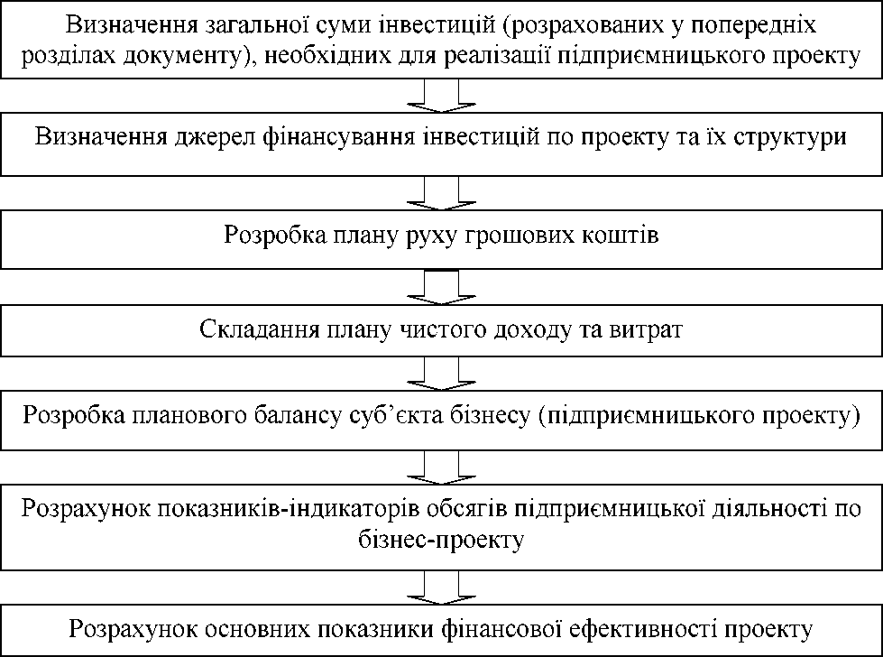
Рис. 1. Внутрішня логіка розробки розділу бізнес-плану “Фінансовий план”

Загальна сума інвестицій, необхідних для реалізації підприємницького проекту включає передусім витрати на формування основного (необоротного) капіталу, оборотного капіталу, виробничих витрат та витрат на збут. При чому основний капітал являє собою засоби, необхідні для забезпечення проекту основними засобами та нематеріальними активами, а обіговий капітал - засоби, необхідні для функціонування підприємства та нормальної реалізації підприємницького проекту.
Для забезпечення належного планування інвестицій по проекту та поточних його витрат слід зібрати відповідну інформацію з усіх попередніх розділів бізнес-плану, а також скористатись прикладом класифікації загальних витрат підприємницького проекту, наведеною у таблиці 1.
Таблиця 1 Класифікація джерел загальних витрат (інвестицій) підприємницького проекту
Групи витрат | Підгрупа витрат | Перелік витрат | Склад витрат
I. Першопо- чаткові інвестиційні витрати | 1.1. Витрати на основні засоби та нематеріальні активи | Витрати на інвестиції в основний капітал | Вартість придбання земельної ділянки, будівництва, обладнання та його монтажу, придбання інших основних засобів, включаючи їх транспортування, монтаж ін.
 |  | Довиробничі та післявиробничі витрати | Розробка ТЕО, реєстрація підприємства, оплата патентів, відряджень, адміністративних витрат, пов’язаних з організацією бізнес-проекту
 | 1.2. Витрати на оборотний капітал (А) - Б) = чистий обіговий капітал) | а) поточні активи | Придбання усіх видів оборотних активів
 |  | б) кредиторська  заборгованість | Комерційний кредит, оплата заборгованості перед кредиторами ін.
II. Виробничі витрати | 2.1. Заводські витрати | а) матеріальні | Сировина, матеріали, паливо ін.
 |  | б) трудові | Оплата праці персоналу
 |  | в) заводські  накладні  витрати | Витрати на ремонт обладнання, прибирання, освітлення виробничих площ, утилізацію відходів ін.
 | 2.2. Адміністративні та накладні витрати |  | Оплата праці адміністративного персоналу, зовнішніх консультацій, накладні витрати
 | 2.3.  Амортизаційні  витрати |  | Амортизаційні відрахування
 | 2.4. Фінансові витрати |  | Рентні платежі, оплата штрафів, пені ін.
III. Збутові витрати | 3.1. Прямі витрати | а) упакування та зберігання готової продукції
 |  | б) витрати на збуту | Реклама, оплата комісійних ін.
 |  | в)транспортні витрати
 | 3.2. Непрямі витрати |  | Оплата персоналу, витрати на дослідження ринку ін.

Загальні інвестиції про проекту можуть бути зведені у таблиці 10.2. Для залучення необхідних фінансових ресурсів на реалізацію підприємницького проекту в залежності від конкретних умов можуть бути розглянуті такі джерела фінансування:
1. Власні засоби.
1.1. Статутний капітал.
1.2. Прибуток.
1.3. Амортизаційні відрахування.
1.4. Резервний фонд.
1.5. Резерв платежів та витрат, які передбачаються.
2. Залучені засоби: коротко- та довгострокові кредити, дольова участь, прямі виробничі інвестиції, випуск цінних паперів, інші форми залучення капіталу.
2.1. Лізинг.
2.2. Позабюджетні фонди.
2.3. Державні субсидії.
2.4. Кошти місцевих бюджетів.
Таблиця 2 Таблична форма для планування загальних інвестицій по проекту
Група та вид інвестицій | Сума, грн
I. Першопочаткові інвестиції, в т.ч.:
I.I. Витрати на основні засоби та нематеріальні активи, в т.ч.:
1.11. Витрати на оборотний капітал, в т.ч.:
II. Інвестиції на стадії підготовки виробництва (підприємницького проекту), в т.ч.:
III. Виробничі витрати, в т.ч.:
IV. Витрати на збут, в т.ч.:
ВСЬОГО ІНВЕСТИЦІЇ ПО ПРОЕКТУ:

2. Основні табличні форми фінансового плану
Для наочного представлення фінансових розрахунків у “Фінансовому плані” використовують спеціальні відомості (форми представлення планових розрахунків), основними з яких є:
- план руху грошових коштів (план доходів та витрат);
- план чистого доходу
- проектний баланс.
Разом з плановими показниками, які містяться в перелічених документах у “Фінансовому плані” повинні бути обґрунтовано розміри цих показників (особливо це стосується прогнозу обсягів продаж, індикативних меж обсягів підприємницької діяльності, пропонованих способів та термінів повернення інвестицій).
Таблиця “Рух грошових коштів” (табл. 3) складається для узгодження та надходження на підприємство грошових коштів (доходів з усіх джерел) та витрат, пов’язаних з реалізацією підприємницького проекту та поверненням залучених інвестицій.
Таблиця 3 Таблична форма для планування руху грошових коштів
Показники | Значення показника за періодами планування, грн
Показники | 1-й рік |  |  | 2-й рік |  |  | 3-й рік
Показники | помісячно |  |  | поквартально |  |  | поквартально
Показники | 1 |  | 12 | I |  | IV | I |  | IV
Чистий дохід від реалізації продукції (товарів, робіт, послуг)
Інші доходи
Разом чисті доходи
Постійні витрати всього, в т.ч.:
Змінні витрати всього, в т.ч.:
Всього витрат
Прибуток
Податок на прибуток
Чистий прибуток
Коефіцієнт дисконтування
Теперішня вартість чистого грошового потоку (наростаючим підсумком)
Витрати на покриття інвестицій по проекту

Використання коефіцієнта дисконтування (який зменшує чистий прибуток та зменшується з кожним наступним періодом від початку реалізації підприємницького проекту) дозволяє врахувати зниження вартості грошових коштів у часі. Слід пам’ятати, що у таблиці “Рух грошових коштів” необхідно врахувати прогнозовані у “Маркетинг-плані” сезонність обсяги продаж, зміну цін, а у “Виробничому плані” - можливий приріст обсягів виробництва продукції, перспективи розвитку галузі та тенденції розвитку суб’єкта підприємництва.
“Відомість чистого доходу” є спрощеною формою таблиці “Рух грошових коштів” (табл. 4). Тому може не розроблятись у “Фінансовому плані”. Третім важливим документом “Фінансового плану” є прогнозний баланс підприємства (реалізації підприємницького проекту), який складається за усіма періодами планування бізнес-плану (табл. 5).
Баланс - фінансовий документ, в якому засоби суб’єкта бізнесу групують, з одного боку по їх складу та розміщенню, а з іншої - за джерелами їх формування в грошовому вираженні на визначену дату. Баланс відображає співвідношення між економічними ресурсами підприємства та його зобов’язаннями.
Специфікою планового балансу бізнес-плану від традиційного бухгалтерського є наявність трьох розділів, які складають рівність:
Активи = Пасиви + Зобов’язання перед власниками (акціонерами)
В рамках бізнес-плану складається баланс, форма якого потребує вертикального розміщення інформації, оскільки права частина цієї таблиці потребує розміщення даних балансу за усіма плановими періодами.
Таблиця 4 Таблична форма для планування чистого доходу (відомість доходів та витрат)
Показники | Значення показника за періодами планування, грн
Показники | 1-й рік |  |  | 2-й рік |  |  | 3-й рік
Показники | помісячно |  |  | поквартально |  |  | поквартально
Показники | 1 |  | 12 | I |  | IV | I |  | IV
1. Чистий дохід від реалізації продукції (товарів, робіт, послуг)
1.1. Обсяг продаж в натуральному вираженні
1.2. Ціна одиниці продукції
2. Витрати на виробництво реалізованої продукції
3. Прибуток від реалізації
4. Результат від позареалізаційних операцій
5. Податки
6. Чистий прибуток
Плановий баланс суб’єкта підприємництва є корисним для інвестора та безпосередньо розробника цього документа, оскільки він показує:
- яку суму фінансових ресурсів підприємство планує витратити на придбання активів;
- як підприємство планує фінансувати придбання активів (якими будуть джерела залучених коштів);
- який обсяг фінансових ресурсів повинен бути залученим ззовні.

3. Очікувані фінансові коефіцієнти
Для фінансової оцінки підприємницького проекту застосовується система показників, які можна згрупувати за двома напрямами:
1) показники, які характеризують ліквідність і платоспроможність у кожному з періодів реалізації підприємницького проекту;
2) показники, які свідчать про доцільність прийняття рішення про реалізацію підприємницького проекту.
Інформаційною базою щодо розрахунку першої групи показників служать дані з планового балансу, складеного у цьому розділі бізнес-плану. Для значень показників ліквідності і платоспроможності суб’єкта бізнесу у кожному з періодів реалізації підприємницького проекту доцільно скласти окрему таблицю, інформація з якої відображатиме періоди низького рівня та періоди стабілізації фінансового стану підприємства (підприємницького проекту).
Таблиця 5 Таблична форма планового балансу суб’єкта бізнесу
Показники | Значення показника за періодами планування, грн
Показники | 1-й рік |  |  | 2-й рік |  |  | 3-й рік
Показники | помісячно |  |  | поквартально |  |  | поквартально
Показники | 1 |  | 12 | I |  | IV | I |  | IV
АКТ |  | ГИВ
I. Необоротні активи
Незавершені капітальні інвестиції
Основні засоби: залишкова вартість
первісна вартість
знос
Довгострокові фінансові інвестиції
Інші необоротні активи
Всього за розділом I
II. Оборотні активи
Запаси:
виробничі запаси
готова продукція
Дебіторська заборгованість за товари, роботи, послуги
Дебіторська заборгованість за розрахунками
Інша поточна дебіторська заборгованість
Поточні фінансові інвестиції
Грошові кошти та їх еквіваленти:
Витрати майбутніх періодів
Інші оборотні активи
Всього за розділом II
III. Необоротні активи, утримувані для продажу, та групи вибуття
ПАСИВ
I. Власний капітал
II. Довгострокові зобов’язання і забезпечення
III. Поточні зобов’язання і забезпечення
Короткострокові кредити банків
Поточна кредиторська заборгованість
Поточні зобов’язання
Інші поточні зобов’язання
Всього за розділом IV
IV. Зобов’язання, пов’язані з необоротними активами, утримуваними для продажу, та групами вибуття
ЗОБОВ’ЯЗАННЯ ПЕРЕД ВЛАСНИКАМИ
Зареєстрований (пайовий) капітал
Капітал у дооцінках
Додатковий капітал
Резервний капітал
Нерозподілений прибуток (непокритий збиток)
Неоплачений капітал
Вилучений капітал

Порівняльні показники оцінки фінансового стану підприємства та методику їх розрахунку представимо у таблиці 6.
Таблиця 6 Порівняльні показники оцінювання фінансового стану суб’єкта підприємництва, методика їх обчислення та форма подання результатів у бізнес-плані
Показники | Методика  обчислення | Оптима  льне  значення | Значення показника за періодами, грн
Показники | Методика  обчислення | Оптима  льне  значення | 1-й рік |  |  | 2-й рік |  |  | 3-й рік
Показники | Методика  обчислення | Оптима  льне  значення | помісячно |  |  | поквартально |  |  | поквартально
Показники | Методика  обчислення | Оптима  льне  значення | 1 |  | 12 | I |  | IV | I |  | IV
Коефіцієнт  фінансової  незалеж  ності | Власний капітал / валюта балансу | > 0,5
Коефіцієнт  фінансової  стійкості | Залучений капітал / власний капітал | 0,5 < 1,0
Коефіцієнт  інвесту  вання | Власний капітал / необоротні активи | > 1,0
Наявність  робочого  капіталу | Оборотні активи - поточні зобов’язання | > 0,5
Коефіцієнт  маневру  вання | Власний оборотний капітал / власний капітал | 0,4 - 0,6
Коефіцієнт  поточної  ліквідності | Оборотні активи / поточні зобов’язання | 1,5 -2,0
Коефіцієнт  загальної  ліквідності | Оборотні активи / довгострокові і поточні зобов’язання | > 1,5
Коефіцієнт  ліквідності  балансу | Активи / довгострокові і поточні зобов’язання | > 2,0
Варто пам’ятати, що в межах цього параграфа доцільно здійснити розрахунок показників за такими групами:
- показники ділової активності;
- показники ефективності використання ресурсного забезпечення підприємства;
- показники прибутковості та рентабельності.
Другу групу (які свідчать про доцільність прийняття рішення про реалізацію підприємницького проекту) формує сукупність показників, яку можна представити на рис. 2.
Чиста поточна вартість визначається по кожному року періоду реалізації підприємницького проекту шляхом дисконтування усіх доходів та витрат до
певного моменту часу (як правило, до моменту початку реалізації підприємницького проекту) при фіксованій, наперед визначеній нормі відсотка.
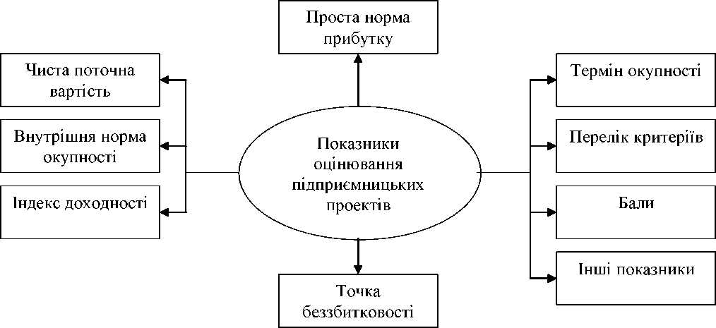
Рис. 2. Показники фінансової ефективності підприємницького проекту

Значення чистого потоку готівки, одержані за кожним періодом додаються:
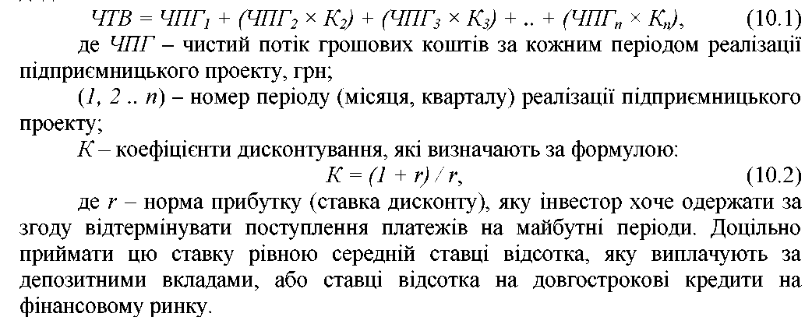
Таким чином, підприємницький проект із позитивним чи нульовим значенням ЧТВ слід вважати прийнятним. При ЧТВ менше нуля рентабельність проекту є нижчою за мінімальну норму і, відповідно, від цього проекту слід відмовитись.
Внутрішня норма окупності (ВНО) - коефіцієнт дисконтування, при якому загальна сума доходів від реалізації підприємницького проекту дорівнює загальній поточній сумі витрат по проекту; це коефіцієнт, при якому поточна величина поступлень по проекту рівна поточній сумі інвестицій, а величина чистої поточної вартості рівна нулю. Для розрахунку ВНО застосовується та ж методика, що й для розрахунку ЧТВ. Іншими словами коефіцієнт ВНО відображає рентабельність проекту.
Період окупності - термін часу, необхідний для повернення усіх інвестицій за рахунок доходів від проекту; це тривалість періоду, протягом якого сума чистих доходів, дисконтованих на момент завершення інвестицій, рівна сумі інвестицій. Проектна пропозиція може бути прийнятною, якщо її період окупності є меншим чи рівним прийнятному періоду часу, визначеному на основі минулого досвіду здійснення аналогічних проектів чи прийнятних нормативів.
Індекс доходності - відношення суми приведених ефектів (чистих поточних вартостей) до величини інвестицій. Якщо ЧТВ є позитивною, то і індекс доходності більше одиниці і навпаки.
При відборі проекту з використанням переліку критеріїв спочатку встановлюються критерії, які випливають з цілей, стратегії та задач проекту, його орієнтації та довгострокових планів, а потім за кожним з критеріїв дається оцінювання проекту. Результати аналізу можуть бути формалізовані за допомогою бальної оцінки. Для цього визначаються найбільш важливі фактори і кожному критерію присвоюється вага в залежності від рівня його впливу на загальний результати реалізації підприємницького проекту. Якісним оцінкам за кожним з критеріїв даються експертами кількісні значення. Загальне оцінювання одержується шляхом множення ваг рангів на ймовірність досягнення цих рангів та одержання ймовірної ваги критерію, який потім множиться на вагу критерію. Одержані дані за кожним критерієм додаються.
Аналіз беззбитковості передбачає визначення обсягів підприємницької діяльності суб’єкта бізнесу, при яких дохід від продажу продукції (надання послуг) відповідає його витратам. Для визначення точки беззбитковості необхідно знати інформацію про продажну ціну одиниці продукції (або рівень валового доходу), змінні витрати на одиницю продукції (або рівень змінних витрат) та загальні умовно-постійні витрати.
ТБ = ПВ / (Ц- ЗВ),
де ТБ - обсяг виробництва (збуту) продукції, при якому досягається беззбитковість підприємницької діяльності, од.;
ПВ - постійні витрати, грн;
Ц - ціна одиниці продукції, грн;
ЗВ - змінні витрати, грн.
Загальновідомою є графічна інтерпретація беззбиткового обсягу підприємницької діяльності. Проте у “Фінансовому плані” доцільно представляти графічну інтерпретацію більшої кількості показників-індикаторів обсягів підприємницької діяльності (доходу) (рис. 3). На рисунку зображено чотири основні точки (критичні межі) обсягів підприємницької діяльності (доходу): точка ліквідації, беззбитковості, мінімальної рентабельності та ресурсозабезпеченого прибутку.
Точці ліквідації відповідає значення доходу, при якому суб’єкт бізнесу покриває лише власні умовно-постійні витрати. За такої ситуації воно може функціонувати на ринку, оскільки покриває основні витрати, пов’язані з функціонуванням підприємства, проте в цій точці воно є збитковим і не покриває змінні витрати.
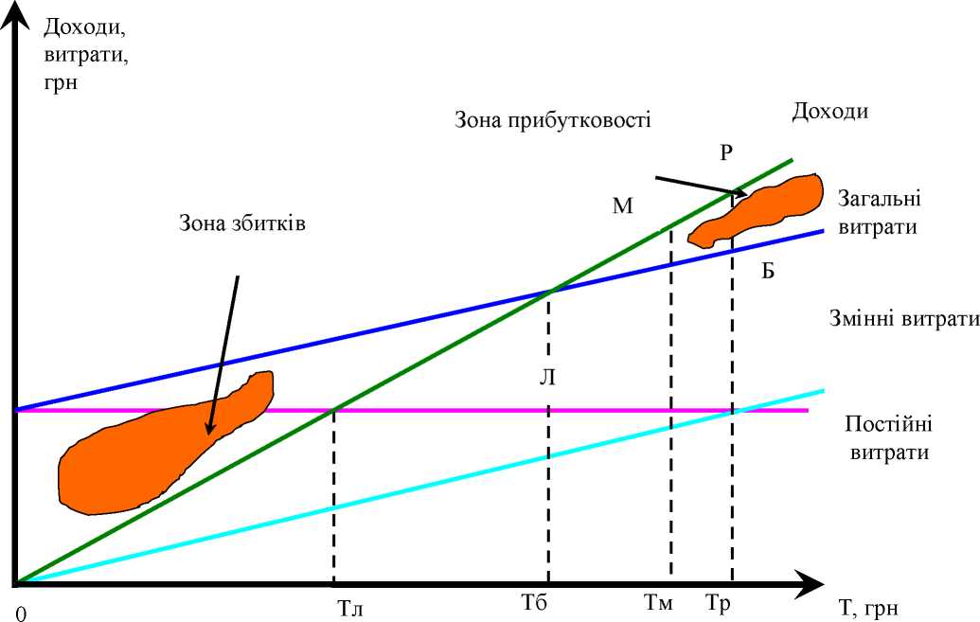
Рис. 3. Графічна інтерпретація планування обсягу діяльності суб’єкта підприємництва
Умовні позначення:
Т - дохід від реалізації продукції (товарів, робіт, послуг);
Л - точка ліквідації (доходи дорівнюють постійним витратам);
Б - точка беззбитковості (доходи дорівнюють загальним витратам);
М - точка мінімальної (цільової) рентабельності (прибуток забезпечує мінімальну рентабельність капіталу);
Р - точка ресурсно-забезпеченого прибутку (прибуток за умови ефективного викор истання матеріальних, трудових та фінансових ресурсів).

Точці беззбитковості відповідає значення доходу, при якому суб’єкт підприємництва покриває умовно-постійні та змінні витрати. За такої ситуації підприємство не зазнає збитків, проте не одержує прибуток та неспроможне забезпечити належний розвиток, одержання прибутку на вкладений капітал ін.
Точці мінімальної рентабельності відповідає значення доходу, при якому суб’єкт бізнесу покриває не лише загальні витрати, але й забезпечує віддачу на вкладений капітал. Розрахувати обсяг доходу у цій точці можна розрахувавши таке його значення, при якому підприємство покриває змінні та умовно- постійні видатки, а також певний відсоток на вкладений у підприємницький проект капітал (наприклад, на величину середньої річної ставки депозитного вкладу).
Точці ресурсозабезпеченого прибутку відповідає таке значення доходу, при якому підприємство ефективно використовує наявні у нього ресурси (матеріальні, трудові, фінансові).
Виходячи з вищевикладеного, можна зробити висновок, що перші дві точки є лише індикаторами та їх розраховують лише для того, щоб усвідомлювати ті обсяги доходу, при яких існування підприємства неможливе та при яких покриваються лише всі затрати без віддачі на вкладений у підприємницький проект капітал. Третя точка є тим індикатором, нижче якого не повинен опускатись дохід підприємства, яке працює ефективно. І лише останній індикатор - точка ресурсозабезпеченого прибутку є бажаним обсягом підприємницької діяльності та повинна бути орієнтиром при плануванні обсягів доходу та, відповідно, усіх інших залежних від нього показників “Фінансового плану”.
Для розрахунку планового (ресурсозабезпеченого) обсягу доходу може бути використана послідовність дій, наведена в темі “Виробничий план”.
Слід зазначити, що на точку беззбитковості суттєвий вплив чинять такі фактори як зміна ціни на продукцію, динаміка постійних та змінних витрат. З підвищенням ціни на продукцію мінімальний обсяг виробництва, який відповідає точці беззбитковості зменшується, а при зниженні ціни - зростає. При збільшенні постійних витрат мінімальний обсяг виробництва, який відповідає точці беззбитковості збільшується. Збереження беззбиткового виробництва при рості змінних витрат при інших рівних умовах можливе за рахунок збільшення мінімального обсягу виробництва.
На практиці викладені вище умови не завжди досягаються. Тому визначення точки беззбитковості слід розглядати лише як один з методів фінансової оцінки підприємницького проекту, який доповнює інші. Фінансовий стан підприємства постійно змінюється. Але для управління підприємством необхідна чітка картина його фінансового стану, яка відображає реальний стан справ.

4. Цілі та завдання презентації бізнес-плану, методологічні основи експертизи бізнес-плану
Презентація бізнес-плану являє собою процес представлення його основних положень та результатів, отриманих при розробці, заінтересованим сторонам. Її цілями є ознайомлення заінтересованих осіб із сутністю підприємницького проекту, демонстрація в найдоступнішій формі сутності підприємницької ідеї, започаткування активних партнерських відносин з потенційними контрагентами, інвесторами, кредиторами.
Факторів впливу на мету, цілі, зміст та форму презентації бізнес-плану є не менше, ніж факторів впливу на зміст та форму цього документа. Сюди можна віднести особливості суб’єкта, для якого розробляється цей документ, вид бізнесу, обсяги необхідних інвестицій і т. ін.
Чинниками, які слід врахувати при підготовці презентації бізнес-плану і які приваблюють потенційних кредиторів та інвесторів для фінансування підприємницького проекту є:
- особисті ділові якості керівника та ключового управлінського персоналу суб’єкта бізнесу;
- рівень ставлення та зацікавленості керівника підприємницького проекту та основного управлінського персоналу в успішній реалізації підприємницького проекту;
- професійна відповідність керівника щодо реалізації такого роду бізнес- проектів;
- склад управлінського персоналу суб’єкта підприємництва, його кваліфікація, досвід та збалансованість управлінської команди загалом.
Враховуючи, що презентація бізнес-плану здійснюється протягом короткого періоду часу та повинна дати відповідь лише на основні питання інвесторів, кредиторів і т. ін., питання, які мають бути розкритими в її межах не охоплюють всієї структури цього документа. Під час презентації вважається за доцільне висвітлити такі основні питання: інформація про підприємство та його продукцію (послуги); опис ринку, клієнтів та конкурентів; обґрунтування маркетингової стратегії; необхідні обсяги інвестицій; цілі, досягнути які має на меті реалізація підприємницького проекту; основні характеристики управлінського персоналу; умови, способи та терміни повернення залучених для реалізації підприємницького проекту коштів.
До заходів, які сприяють підвищенню ефективності презентації можна також віднести: попереднє ознайомлення її учасників з бізнес-проектом (бізнес- планом); обґрунтований вибір форм проведення презентації та методів встановлення контактів з учасниками презентації; використання наочних матеріалів (схем, рисунків, таблиць ін.); свідоме привернення уваги учасників презентації на ключові питання бізнес-проекту.
Значно підвищити ефективність презентації бізнес-плану дозволяє попереднє проведення експертизи (оцінювання) цього документу. Така робота дозволяє перевірити бізнес-план на предмет відповідності щодо його оформлення та щодо перспективності самої бізнес-ідеї, а також своєчасно внести відповідні коригування ще до моменту презентації бізнес-плану (до моменту початку його реалізації).
Перевірку бізнес-плану здійснюють за двома напрямами:
1) експертиза планового документа;
2) експертиза бізнес-проекту.
Під час експертизи планового документа необхідно досягнути таких завдань: оцінити рівень відповідності бізнес-плану як документа встановленим стандартам; перевірити повноту та адекватність поданої інформації; сформувати пропозиції щодо пошуку додаткової інформації та подальшого коригування документа.
Перевірка бізнес-плану може здійснюватись за напрямами:
- реалізація продукції (надання послуг) (вплив своєчасності оплати за відвантажену продукцію (надані послуги) на виробництво продукції, ризик зміни курсу валют, сезонність продаж, терміни погашення кредитних коштів, наявність можливостей щодо розширення сфери реалізації продукції);
- доступ до матеріалів, сировини (оцінювання потреби в основних і допоміжних матеріалах, узгодження термінів поставки матеріалів з термінами
виробництва і реалізації продукції, оцінювання вартості матеріалів, необхідні запаси матеріалів, залежність діяльності від постачання матеріалів, альтернативні варіанти постачання, втрати і відходи виробництва);
- забезпеченість трудовими ресурсами (можливість підвищення заробітної плати, кошти для підвищення кваліфікації, додаткові витрати на соціальне страхування, відрахування до пенсійного фонду, оплату вихідних і святкових днів);
- витрати (реальність відсоткової ставки за кредит, врахування інфляції, витрат на утримання матеріально-технічної бази).
Серед основних причин відхилень фактичних даних, отриманих під час реалізації підприємницького проекту та планових показників часто є неточність вихідної інформації, відсутність можливостей реалізації бізнес-плану, неточність оцінки внутрішнього і зовнішнього середовища - підприємства, недостатня мотивація працівників і т. ін. В свою чергу, коригування бізнес- плану дозволяє, не змінюючи його мети, змінити шляхи її досягнення.
Експертиза бізнес-проекту передбачає діагностику досяжності поставлених цілей. При цьому основна увага повинна приділятись маркетинговим аспектам бізнес-проекту, а також бажано, щоб експертиза проводилась за участю зовнішніх експертів. В узагальненому вигляді метою експертизи бізнес-проекту є виявлення помилок у стратегічному плануванні бізнес-проекту та його “слабких місць”. Для цього потрібно провести дослідження, яке включатиме: аналіз планової документації та проведення інтерв’ю з працівниками; формування гіпотез щодо реалістичності та адекватності представленої інформації; формування інформаційної бази дослідження; вибір методики перевірки сформульованих гіпотез; проведення інтерв’ю з незалежними експертами; здійснення аналізу інформації та тестування гіпотез; підготовка звіту за результатами експертизи.
Зважаючи на те, що бізнес-план є комплексним документом, у якому всі розділи відіграють важливу роль, оцінку цього документа слід здійснювати, оцінюючи кожен з розділів зокрема. Відповідно, слід сформувати сукупність питань, які є важливим у тому, чи іншому розділі бізнес-плану та провести оцінку розділів за цими питаннями. В результаті такої роботи буде одержано сукупність оцінок за кожним з розділів бізнес-плану. Далі для кожного з розділів цього документа присвоюється ваговий коефіцієнт важливості кожного з розділів. Шляхом множення коефіцієнта важливості на оцінку відповідного розділу та сумування усіх цих добутків одержують загальне сумарне значення оцінки бізнес-плану як документа.
Зазначимо, що таке оцінювання є певною мірою суб’єктивною, оскільки часто лише підприємницька ідея може бути непорівняльною з іншими параметрами оформлення цього документа. Проте, варто пам’ятати, що проведення оцінки бізнес-плану дозволяє обирати, наприклад, кращий бізнес- проект серед декількох запропонованих, або порівнювати оціночне значення бізнес-проекту з певним пороговим значенням та приймати, таким чином, рішення про рівень ризику проекту і т. ін., а отже, має право на існування та повинна використовуватись у практиці бізнес-планування.

